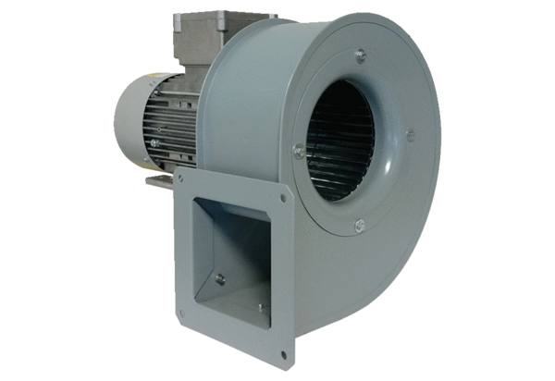Центробежный вентилятор GRM 12/2 D ExКомплект поставки: 1 штукАссортимент: C
Номер артикула: 0073.0387Изготовитель: MAICO

